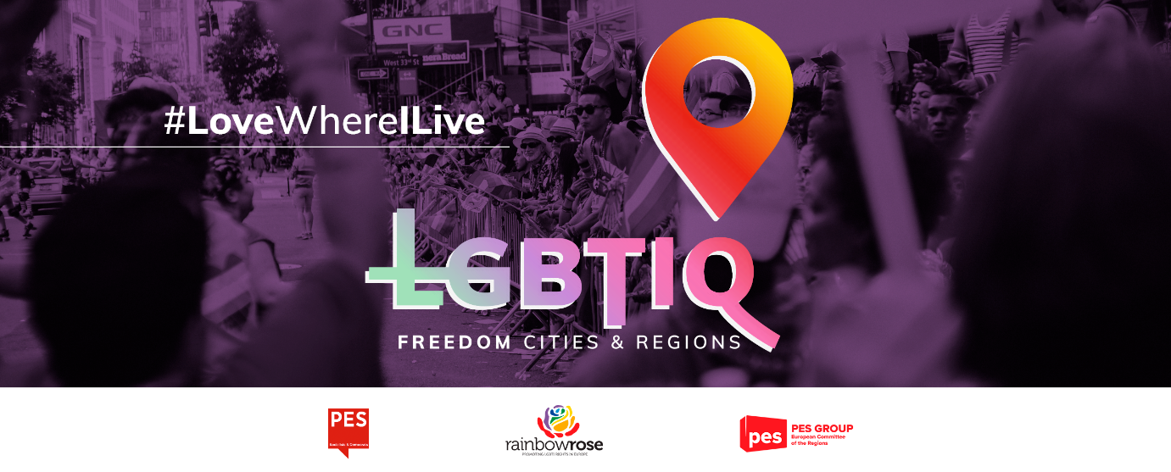

*Az alábbi határozatminta szövegét az érdekelt települések, városok vagy régiók módosíthatják, a sajátos helyi vagy regionális körülményekhez igazítva azt.*

**Községi/városi/regionális önkormányzati határozat – minta**

**_____________________ (város/régió neve) az LMBTIQ-személyek szabadságát biztosító övezetté NYILVÁNÍTÁSÁRÓL**

_______________ (a város/régió neve) helyi/regionális önkormányzata (a nem kívánt rész törlendő),

* tekintettel az Európai Unió Alapjogi Chartájára,
* tekintettel az Európai Unióról szóló szerződés (EUSZ) 2. cikkére,
* tekintettel az emberi jogok és alapvető szabadságok védelméről szóló egyezményre, valamint az Emberi Jogok Európai Bíróságának kapcsolódó ítélkezési gyakorlatára,
* tekintettel az Emberi Jogok Egyetemes Nyilatkozatára,
* tekintettel az Európai Parlament állásfoglalására, amely az EU-t „az LMBTIQ-személyek szabadságát biztosító övezetté” nyilvánítja,
* tekintettel Lisszabon város önkormányzatának határozatára, amely a várost az LMBTIQ-személyek szabadságát biztosító övezetté nyilvánítja,

1. mivel az LMBTIQ-jogok emberi jogok, és az egyenlő bánásmódhoz és a megkülönböztetésmentességhez való jog a Szerződésekben és a Chartában is rögzített alapvető jog, amelyet teljes mértékben tiszteletben kell tartani;
2. mivel 2019 óta Lengyelország több mint 100 régiója, megyéje és települése fogadott el olyan határozatokat, amelyekben az úgynevezett „LMBTI-ideológiától” mentesnek nyilvánítják magukat, illetve „regionális családjogi chartákat” fogadtak el;
3. mivel 2020 novemberében Nagykáta magyar város határozatot fogadott el „az LMBTQ-propaganda terjesztésének és népszerűsítésének betiltásáról”;
4. mivel ezek a határozatok közvetlenül és közvetve hátrányosan megkülönböztetik az LMBTIQ-személyeket, és az Európai Unió Alapjogi Ügynöksége által 2020 májusában végzett tanulmány szerint azok közvetlen következményeként fokozódik az LMBTIQ-személyekkel vagy LMBTIQ-nak vélt személyekkel szemben elkövetett erőszakos cselekmények száma, az intolerancia és a gyűlöletbeszéd;
5. mivel az Európai Bizottság elutasította az LMBTI-mentes övezetté nyilvánító vagy családjogi határozatot elfogadó lengyel városok testvérvárosi program keretében nyújtott uniós finanszírozás iránti kérelmeit; mivel a 2021 és 2027 közötti időszakra vonatkozó közös rendelkezésekről szóló rendeletek alapján kezelt valamennyi uniós alapnak tiszteletben kell tartania a megkülönböztetésmentesség elvét, többek között a szexuális irányultság alapján is, és tiszteletben kell tartania a Szerződésben meghatározott alapvető jogokat;
6. mivel miközben Lengyelországban és Magyarországon az LMBTIQ-személyek szisztematikus megkülönböztetéssel szembesülnek, ez a probléma az egész EU-ban fennáll, és alig vagy egyáltalán nem történt előrelépés az LMBTIQ-személyek elleni folyamatos megkülönböztetés, gyűlöletbeszéd, gyűlölet-bűncselekmények és zaklatás enyhítése terén; mivel az LMBTIQ-személyek minden tagállamban még mindig másoknál nagyobb mértékű megkülönböztetéssel szembesülnek az élet minden területén, többek között a munkahelyen és az iskolában, továbbá online és offline is gyakoriak a fizikai, érzelmi és szexuális támadások, minek következtében aggasztó mértékű az öngyilkosság az LMBTIQ fiatalok, és különösen a transznemű fiatalok körében;
7. mivel az egyenlőtlenség elleni küzdelem az EU-ban közös felelősség, amely valamennyi kormányzati szinten közös erőfeszítéseket és fellépést igényel, különösen a helyi és regionális önkormányzatok részéről, melyek kulcsszerepet játszanak ebben, lévén hogy ők felelnek az uniós jogszabályok háromnegyedének végrehajtásáért, valamint az egyenlőség és a sokféleség előmozdításáért;
8. mivel az LMBTIQ-személyek emberi jogainak elismerése, védelme és előmozdítása a Nyugat-Balkánon kulcsfontosságú lépés a térség országainak uniós csatlakozási folyamatában, és tekintve, hogy a mindennapi megkülönböztetés és a gyűlölet-bűncselekmények elleni küzdelmet célzó helyi LMBTI-kezdeményezések kulcsfontosságúak a figyelemfelkeltés és a szabályoknak való megfelelés szempontjából;
9. mivel az Európai Szocialisták Pártja Régiók Európai Bizottságán belüli csoportja a Renew Europe, az Európai Szövetség és a Zöldek csoportjával együtt arra kérte az RB-t, hogy határozottan lépjen fel az LMBTIQ-személyek jogainak megsértése, például az úgynevezett „LMBT-ideológiától mentes övezetek” kialakítása ellen;

________________________ község/város/régió önkormányzata (a nem kívánt rész törlendő)

a fentiekre való tekintettel úgy határozott,

1. hogy az Európai Parlamentnek az Európai Unióra vonatkozó 2021. március 11-i nyilatkozatát követve _____________________-t (a község/város/régió neve) „az LMBTIQ-szabadság zónájává” nyilvánítja, és vállalja, hogy egyrészt intézkedésekkel előmozdítja és védi az LMBTIQ-személyek jogait, másrészt kifejezetten szankcionálja a strukturális megkülönböztetési mechanizmusokat;
2. elítéli a lengyel és a magyar kormány LMBTIQ-jogok elleni, az Európai Unió Alapjogi Chartáját és az Emberi Jogok Egyetemes Nyilatkozatát nyilvánvalóan semmibe vevő fellépését, valamint az LMBTIQ-személyekkel szembeni megkülönböztetés minden más formáját;
3. a meleg méltóság hónapjának idejére kitűzi a szivárványszínű zászlót _____________________ (község/város/régió) önkormányzatának épületére.